**Комплект оценочных материалов по дисциплине  
«Аналитическая механика»**

**Задания закрытого типа**

**Задания закрытого типа на выбор правильного ответа**

*Выберите один правильный ответ*

1. Какой связью будет движущийся лифт для лежащего в нем груза 1, если положение груза рассматривать по отношению к осям *Oxy*?

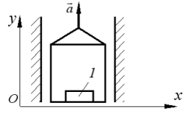

А) стационарной.

Б) нестационарной

Правильный ответ: Б

Компетенции (индикаторы): ОПК-13

2. Для какого перемещения не требуется времени на его совершение?

А) действительного

Б) возможного

В) для обоих перемещений

Правильный ответ: Б

Компетенции (индикаторы): ОПК-13

3. Тела 1 и 2 могут скользить по горизонтальной неподвижной плоскости. Элементарная работа реакции связи первого тела , а второго тела . На какое тело наложена идеальная связь



А)

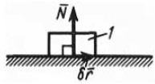

Б)

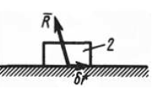

Правильный ответ: А

Компетенции (индикаторы): ОПК-13

4. Сколько степеней свободы имеет точка, движущаяся по поверхности?

А) 1

Б) 2

В) 3

Г) 6

Правильный ответ: Б

Компетенции (индикаторы): ОПК-13

**Задания закрытого типа на установление соответствия**

*Установите правильное соответствие.*

*Каждому элементу левого столбца соответствует только один элемент правого столбца.*

1. Установите соответствие между изображением и типом связи

|  |  |  |
| --- | --- | --- |
| 1) | Механические | А) Колебания, происходящие по причине внешнего воздействия |
| 2) | **Вынужденные** | Б) Движение происходит за счёт исходного (своего собственного) запаса энергии |
| 3) | **Свободные (собственные)** | В) колебательные (повторяющиеся во времени) движения тела или системы тел |

Правильный ответ:

|  |  |  |
| --- | --- | --- |
| 1 | 2 | 3 |
| В | А | Б |

Компетенции (индикаторы): ОПК-13

2. Установите соответствие между движением и способом приведения сил инерции тела

|  |  |  |
| --- | --- | --- |
| 1) | поступательное движение | А) система сил инерции тела приводится к силе , и приложенной в точке , и к паре с моментом , лежащей в плоскости симметрии тела |
| 2) | вращательное движение | Б) силы инерции твердого тела приводятся к равнодействующей, равной и проходящей через центр масс тела. |
| 3) | вращение вокруг оси, проходящей через центр масс тела | В) система сил инерции тела приведется к лежащим в плоскости симметрии силе, равной , и приложенной в центре масс тела, и паре с моментом . |
| 4) | плоскопараллельное движение | Г) система сил инерции тела приводится к одной только паре с моментом , лежащей в плоскости симметрии тела. |

Правильный ответ:

|  |  |  |  |
| --- | --- | --- | --- |
| 1 | 2 | 3 | 4 |
| Б | А | Г | В |

Компетенции (индикаторы): ОПК-13

**Задания закрытого типа на установление правильной последовательности**

*Установите правильную последовательность.*

1. Запишите правильную последовательность составления уравнения Лагранжа для данной механической системы

А) изобразить систему в произвольном положении и показать на рисунке все действующие силы

Б) установить число степеней свободы системы и выбрать обобщенные координаты

В) вычислить обобщенные силы ,



Г) подсчитать соответствующие частные производные от по и и подставить все значения в уравнения Лагранжа.



Д) определить кинетическую энергию системы и выразить эту энергию через обобщенные координаты и обобщенные скорости



Правильный ответ: Б, А, В, Д, Г.

Компетенции (индикаторы): ОПК-13

2. Запишите правильную последовательность решения задач на принцип возможных перемещений геометрическим методом, когда система имеет одну степень свободы:

А) сообщить системе возможное перемещение и показать на чертеже элементарные перемещения точек приложения сил или углы элементарных поворотов тел, на которые действуют силы

Б) изобразить все действующие на систему активные силы;

В) подсчитать элементарные работы всех активных сил на данном перемещении и составить уравнение равновесия

Г) найти искомую величину

Д) установить зависимость между возможными перемещениями и выразить эти величины через какую-нибудь одну.

Правильный ответ: Б, А, В, Д, Г.

Компетенции (индикаторы): ОПК-13

**Задания открытого типа**

**Задания открытого типа на дополнение**

*Напишите пропущенное слово (словосочетание).*

1. Связи, уравнения которых кроме координат точек системы содержат и первые производные от этих координат по времени называются ______________

Правильный ответ: дифференциальными / дифференциальные

Компетенции (индикаторы): ОПК-13

2. Независимые параметры, однозначно определяющие положение механической системы в пространстве, называются ______________

Правильный ответ: обобщенными координатами / обобщенные координаты

Компетенции (индикаторы): ОПК-13

3. Сила равная произведению массы точки на её ускорение, и направленная в сторону противоположную ускорению, называется _____________________ материальной точки

Правильный ответ: силой инерции / сила инерции

Компетенции (индикаторы): ОПК-13

**Задания открытого типа с кратким свободным ответом**

*Дайте ответ на вопрос*

1. Чему равно число степеней свободы 𝑠 для системы 𝑁 материальных точек в пространстве, на которую наложено 𝑛 голономных связей?

Правильный ответ: 𝑠 = 3𝑁 − 𝑛

Компетенции (индикаторы):

2. Система трех стержней, связанных шарнирами, может двигаться в одной вертикальной плоскости. Определите число обобщенных координат системы.

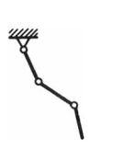

Правильный ответ: 3 / три

Компетенции (индикаторы):

3. Длина математического маятника изменяется по закону 𝑙 = 𝑎𝑡, где 𝑎 = 𝑐𝑜𝑛𝑠𝑡. Какое количество уравнений Лагранжа необходимо для описания движения математического маятника?

Правильный ответ: 1 / одно

Компетенции (индикаторы):

**Задания открытого типа с развернутым ответом**

*Дайте ответ на вопрос*

1. Объясните физический смысл явления антирезонанса.

Время выполнения 3 мин.

Критерий оценивания: полное содержательное соответствие нижеприведенному описанию.

Ожидаемый результат: При антирезонансе точка приложения силы неподвижна, поэтому её можно закрепить. Таким образом, антирезонансные колебания — это свободные колебания системы с дополнительным закреплением.

Компетенции (индикаторы): ОПК-13

2. Механизм, находится в равновесии под действием силы тяжести груза *3* – и моментов и . составьте уравнение работ принципа возможных перемещений..

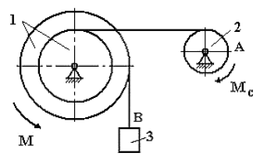

Время выполнения: 10 мин.

Критерий оценивания: решить уравнение.

Ожидаемый результат:



Компетенции (индикаторы): ОПК-13

3. Определите отношение между возможными перемещениями точки A кривошипа и точки ползуна, если длина

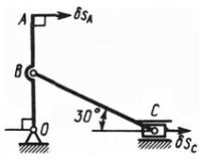

Время выполнения: 10 мин.

Критерий оценивания: решить уравнение.

Ожидаемый результат:

, , следовательно



отношение равно 2.

Компетенции (индикаторы): ОПК-13

4. Тело 1 массой *кг* поднимается с постоянным ускорением



м/с2 ( м/с2). Найти модуль силы *F*

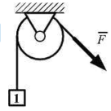

Время выполнения: 15 мин.

Критерий оценивания: решить уравнения.

Ожидаемый результат:

Запишем второй закон Ньютона для тела: .



Выразим силу F:



Подставим значения и произведём вычисления:



Компетенции (индикаторы): ОПК-13